**Actividad 1. Reunión de revisión inicial**

**Fases de desarrollo y revisión del proyecto**

El proyecto de desarrollo de una aplicación de venta de computadoras llamado TecnoPC con React ha progresado y mejorado a través de varias fases, en las que se implementaron y añadieron funcionalidades esenciales, como la gestión del carrito de compras, la navegación entre pantallas, y la integración de una página para confirmar la compra. Cada fase ha sido checada en sesiones periódicas para asegurar que los objetivos se cumplieron y así implementar los ajustes necesarios en cada etapa del proceso.

**Revisión de funcionalidades y sprints**

**Sprint 1:**

* Configuración inicial del entorno y diseño básico del componente de la lista de productos.
  + **Objetivo:** Establecer la estructura base de la aplicación y el diseño inicial para luego comenzar a realizar lo demás.
  + **Progreso:** Se hizo la configuración del entorno de desarrollo, la instalación de dependencias necesarias, y creación del componente de lista de productos.

**Sprint 2:**

* Implementación del carrito de compras.
  + **Objetivo:** Habilitar la función de agregar y quitar productos del carrito.
  + **Progreso:** Se desarrollaron las funciones addToCart y removeFromCart en el componente principal de la aplicación para así manejar los estados del carrito de compras.

**Sprint 3:**

* Página de checkout y funcionalidad de compra.
  + **Objetivo:** Crear una página para confirmar la compra y permitir al usuario vaciar el carrito después de completar una compra.
  + **Progreso:** Se añadió un componente que permita confirmar la compra y que vacía el carrito tras hacer lo anterior. Además, se integró un botón para regresar a la página principal desde el carrito, mejorando la experiencia de navegación.

Cada sprint fue seguido de una revisión que permitió identificar áreas de mejora y verificar la funcionalidad de cada componente.

**Bitácora de revisión del proyecto**

Dado que el desarrollo de este proyecto ha sido un proceso que es continuo y realizado en solitario, se realizaron algunas revisiones periódicas para verificar los avances y realizar los ajustes necesarios en cada etapa. A continuación, se documentan las reuniones de revisión realizadas en fechas pasadas y sus resultados:

**Revisión 1: 26 de octubre de 2024**

* **Objetivo:** Confirmar la estructura básica de la aplicación y la funcionalidad inicial del carrito de compras para proseguir con el resto.
* **Propuestas de modificación:**
  + Ajustes en el diseño inicial para mejorar la presentación de la lista de productos.
  + Validar la funcionalidad del botón "Agregar al carrito" para asegurar que los productos se añadan correctamente y no haya ningún problema.
* Resultados: Se ajustó el diseño y se corrigió la funcionalidad de agregar productos al carrito para poder completar con esta revisión.

**Revisión 2: 31 de octubre de 2024**

* **Objetivo:** Revisar los avances realizados en la funcionalidad del carrito y posteriormente agregar la página de pago preliminar.
* **Propuestas de modificación:**
  + Implementar una función que permita vaciar el carrito después de completar una compra.
  + Agregar un botón para regresar a la página principal desde la sección del carrito.
* **Resultados:** Se añadió la función para que se pueda vaciar el carrito y además se añadió el botón para regresar a la página principal, mejorando la navegación general.

**Revisión 3: 2 de noviembre de 2024**

* **Objetivo:** Realizar una revisión completa de todas las funciones de la aplicación, incluyendo la integración con GitHub y la estabilidad de los componentes para confirmar que todo iba bien.
* Propuestas de modificación:
  + Asegurarse de que todos los componentes están correctamente almacenados y actualizados en GitHub.
  + Añadir mejoras sobre todo visuales en el proceso de pago para guiar al usuario en los pasos finales.
* **Resultados:** Se documentó y actualizó el código en GitHub, y se realizaron ajustes visuales para una mejor experiencia de usuario.

**Calendario de revisión en tabla ya realizado**

|  |  |  |
| --- | --- | --- |
| Fecha | Revisión | Resultados |
| 23 de octubre de 2024 | Revisión inicial del proyecto | Ajustes en diseño y verificación de funcionalidad |
| 26 de octubre de 2024 | Revisar la función del carrito y la navegación | Mejoras en el carrito y navegación entre páginas |
| 31 de octubre de 2024 | Revisión final y ajustar el proyecto en GitHub | Actualización en GitHub |

**Roles y actividades**

Este proyecto lo he desarrollado de forma individual, yo he sido responsable de cada aspecto de la aplicación, desde la planificación y codificación hasta las pruebas y la documentación.

**Evidencia del funcionamiento de los sprints**

Como ya se ha comentado en este y en otros documentos, se han realizado pruebas exhaustivas para confirmar que el carrito de compras, la página para pagar y las funcionalidades de navegación entre componentes funcionan de acuerdo con los requisitos del proyecto. Las capturas de pantalla y los enlaces al repositorio de GitHub demuestran cada etapa del desarrollo. Las capturas de pantalla ya se han mostrado en otros documentos, pero no está de más volver a publicarlos para evidenciar el progreso y funcionamiento de los sprints.

**Sprint 1**

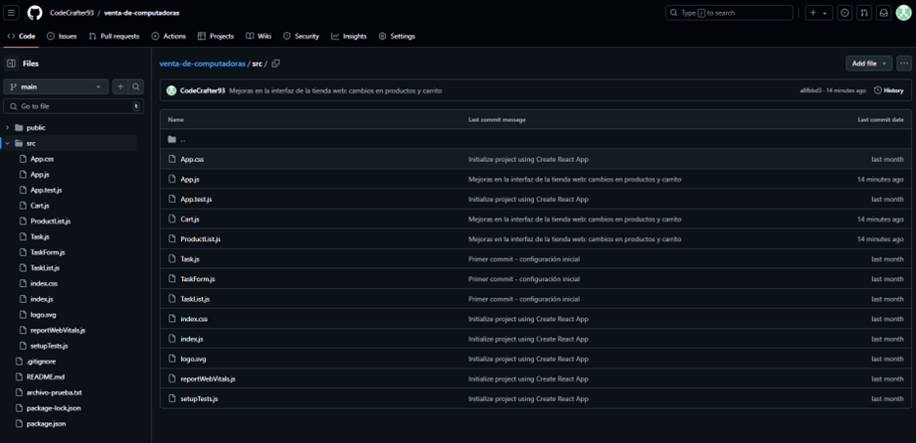

**Sprint 2**

**Sprint 3**

**Código de proyecto en GitHub**

<https://github.com/CodeCrafter93/venta-de-computadoras>

Todo lo realizado está presente en dicho enlace de GitHub.